奉节县农村生活污水治理专项规划

（2021-2030年）

重庆市奉节县人民政府
二〇二〇年六月

目 录
1 总则 1
1.1规划背景 1
1.2 编制依据 3
1.3 基本原则 7
1.4 规划范围 8
1.5 规划期限 9
1.6 规划目标 9
2 区域概况 10
2.1 区域自然地理概况 10
2.2 生态环境保护状况 10
3 污染源分析 12
3.1 用水及排水体制 12
3.2 农村生活污水治理现状 12
3.3 污染负荷量预测 14
4 污水处理设施建设 15
4.1 治理方式选择 15
4.2 设施布局选址 16
4.3 污水收集系统建设 17
4.4 污水处理技术工艺选择 18
4.5 现有设施管网维护整治 18
4.6 设施出水排放要求 18
4.7 固体废物处理处置 19
4.8 验收移交 20
5 设施运行管理 20
5.1 运维管理 20
5.2 水质监测 21
6 规划重点项目 22
6.1 重点项目 22
6.2 目标可达性分析 22
6.3 工程估算及资金筹措 23
7 效益分析 23
7.1 环境效益 23
7.2 社会效益 24
7.3 经济效益 24
8 保障措施 24
8.1 加强领导，落实责任 24
8.2 强化考核，确保目标 25
8.3 加强宣传，营造氛围 25
附件 26
附图 45

1 总则

1.1 规划背景

1.1.1 任务由来
党的十八大以来，党中央、国务院高度重视农村环境综合整治，不断总结农村环境连片整治的进展和经验，大力推进农村生态文明建设。党的十九大以来，为贯彻落实习近平生态文明思想在乡村发展中的新理念新思想新战略，我国乡村生态环境改善目标从“村容整洁”提升为“生态宜居”，国家围绕乡村振兴先后印发出台了《农村人居环境整治三年行动方案》《乡村振兴战略规划（2018－2022年）》《农业农村污染治理攻坚战行动计划》等重要文件，对乡村人居环境整治、农业绿色发展、乡村生态保护与修复等方面作出了具体部署。其中，农村生活污水治理是实施乡村振兴战略重大历史任务之一，是人居环境改善、保护生态环境、促进农村节能减排、提高农民生活品质的重要途径之一，是建设生态宜居的美丽乡村的重要内容之一。习近平总书记强调 “要因地制宜做好厕所下水道管网建设和农村污水处理，不断提高农村居民生活质量”，2019年7月，中央农办、农业农村部、生态环境部、住房城乡建设部、水利部、科技部、国家发展改革委、财政部、银保监会等九部门联合印发了《关于推进农村生活污水治理的指导意见》（中农发〔2019〕14号），明确了扎实推进农村生活污水治理8个方面的重点任务。2019年9月，生态环境部印发了《县域农村生活污水治理专项规划编制指南（试行）》（环办土壤〔2019〕756号），具体指导各地以县级行政区域为单元，科学规划和统筹治理农村生活污水。
重庆市全面落实党中央关于农村生活污水治理的决策部署，牢牢把握“因地制宜，分类指导”的原则，出台了《重庆市农业农村污染治理行动计划实施方案》（渝环函〔2019〕119号），深入贯彻落实农村人居环境整治的各项安排部署，积极推进农村生活污水治理工作；重庆市生态环境局、重庆市农业农村委、重庆市规划和自然资源局联合发布《关于开展区县农村生活污水治理专项规划编制工作的通知》（渝环办〔2019〕454号），组织指导各区县开展农村生活污水专项规划编制工作。

1.1.2 编制过程
奉节县深入践行绿水青山就是金山银山的理念，按照重庆市统一部署，积极筹备，严格筛选，委托第三方单位，严格按照《关于开展区县农村生活污水治理专项规划编制工作的通知》（渝环办〔2019〕454号）的要求，以《县域农村生活污水治理专项规划编制指南（试行）》（环办土壤〔2019〕756号）为指导，全面开展奉节县农村生活污水现状摸底排查和问题梳理，在编制过程中紧密衔接《奉节县及永安等32个乡（乡镇（街道））土地利用总体规划（2006-2020年）》等相关规划，结合奉节县实际情况，明确规划空间范围和时限，策划重点项目，完成《重庆市奉节县农村生活污水治理专项规划（2021—2030年）》及《奉节县农村生活污水治理专项规划说明书》编制工作。

1.2 编制依据

1.2.1 国家法律法规及规范性文件
- 《中华人民共和国环境保护法》（2014年4月24日修订）；
- 《中华人民共和国水法》（2016年7月2日修订）；
- 《中华人民共和国水污染防治法》（2017年6月27日修订）；
- 《中华人民共和国城乡规划法》（2019年4月23日修订）；
- 《畜禽规模养殖污染防治条例》（国务院令第643号）；
- 《农村人居环境整治三年行动方案》（中共中央、国务院2018年1月印发）；
- 《乡村振兴战略规划（2018—2022年）》（中共中央、国务院2018年9月印发）；
- 《关于全面加强生态环境保护坚决打好污染防治攻坚战的意见》（中发〔2018〕17号）；
- 《关于印发水污染防治行动计划的通知》（国发〔2015〕17号）；
- 《关于印发“十三五”生态环境保护规划的通知》（国发〔2016〕65号）；
- 《关于加强长江黄金水道环境污染防控治理的指导意见》（发改环资〔2016〕370号）；
- 《农村生活污水处理项目建设与投资指南》（环发〔2013〕130号）；
- 《关于印发农业农村污染治理攻坚战行动计划的通知》（环土壤〔2018〕143号）；
- 《关于进一步加强农业农村生态环境工作的指导意见》（环办土壤〔2019〕24号）；
- 《县域农村生活污水治理专项规划编制指南（试行）》（环办土壤函〔2019〕756号）；
- 《农村黑臭水体治理工作指南（试行）》（环办土壤函〔2019〕826号）；
- 《关于推进农村生活污水治理的指导意见》（中农发〔2019〕14号）；
- 《县（市）域城乡污水统筹治理导则（试行）》（建村〔2014〕6号）；
- 《农田灌溉水质标准》（GB 5084）；
- 《地表水环境质量标准》（GB3838）；
- 《城镇污水处理厂污染物排放标准》（GB18918）；
- 《城市污水再生利用城市杂用水水质》（GB 18920）；
- 《建筑给水排水设计规范》（GB 50015）
- 《室外排水设计规范》（GB 50014）；
- 《村庄整治技术规范》（GB 50445）；
- 《农用污泥污染物控制标准》（GB 4284）；
- 《农村生活污水处理工程技术标准》（GB/T 51347）；
- 《农村生活污染控制技术规范》（HJ 574）；
- 《人工湿地污水处理工程技术规范》（HJ 2005）；
- 《小城镇污水处理工程建设标准》（建标148）。

1.2.2 重庆市法律法规及规范性文件
- 《重庆市环境保护条例》（2017年3月29日修订）；
- 《重庆市长江三峡水库库区及流域水污染防治条例》（2011年7月29日修订）；
- 《重庆市水资源管理条例》（2015年5月28日修订）；
- 《重庆市污染防治攻坚战实施方案（2018-2020年）》（渝委发〔2018〕28号）；
- 《重庆市地面水域适用功能类别划分规定》（渝府发〔1998〕89号）；
- 《重庆市地表水环境功能类别调整方案》（渝府发〔2012〕4号）；
- 《重庆市人民政府关于贯彻落实国务院水污染防治行动计划实施方案的通知》（渝府发〔2015〕69号）；
- 《重庆市城市经营及生活用水定额（试行)》（渝水〔2018〕66号）；
- 《重庆市乡镇污水处理设施管理维护实施方案》（渝府办发〔2015〕166号）；
- 《关于印发重庆市农村生活污水及生活垃圾处理适宜技术推荐（试行）的通知》（渝环发〔2015〕16号）；
- 《关于加强农村生活污水治理与改厕工作衔接的通知》（渝环办〔2019〕270号）；
- 《关于开展区县农村生活污水治理专项规划编制工作的通知》（渝环办〔2019〕454号）；
- 《重庆市农业农村污染治理攻坚战行动计划实施方案》（渝环函〔2019〕119号）；
- 《农村生活污水集中处理设施水污染物排放标准》（DB 50/848）。

1.2.3 奉节县相关文件
- 《奉节县生态保护红线》（奉节府发〔2018〕43号）；
- 《奉节县养殖水域滩涂规划（2018—2030年）》（奉节府发〔2019〕2号）；
- 《奉节县及永安等32个乡（乡镇（街道））土地利用总体规划（2006-2020年）调整方案》；
- 《奉节县一河一策方案》；
- 《奉节县生活污水厂网一体化及重点乡镇基础设施项目调查与规划报告》；
- 《奉节县基本农田划定方案》；
- 《奉节县美丽乡村专项治理工作方案》。

1.3 基本原则

1.3.1 科学规划，统筹安排
以奉节县总体规划为先导，结合生态保护红线、村庄规划、水环境功能区划、给排水、卫生改厕和黑臭水体治理等工作，充分考虑农村经济社会状况、生活污水产排规律、环境容量、村民意愿等因素，以污水减量化、分类就地处理、循环利用为导向，科学规划和安排农村生活污水治理工作。

1.3.2 突出重点，梯次推进
坚持短期目标与长远规划相结合，既尽力而为，又量力而行。综合考虑现阶段城乡发展趋势、财政投入能力、农民接受程度等，合理确定污水治理任务目标。优先整治生态环境敏感、人口集聚、发展乡村旅游以及水质需改善控制单元范围内的村庄，通过试点示范不断探索，梯次推进，全面覆盖。

1.3.3 因地制宜，分类治理
综合考虑村庄自然禀赋、经济社会发展、污水产排状况、生态环境敏感程度、受纳水体环境容量等，科学确定本地区农村生活污水治理方式。靠近城镇、有条件的村庄，生活污水纳入城镇污水管网统一处理。人口集聚、利用空间不足、经济条件较好的村庄，可采取管网收集-集中处理-达标排放的治理方式。污水产生量较少、居住较为分散、地形地貌复杂的村庄，优先采用资源化利用的治理方式。

1.3.4 建管并重，长效运行
坚持先建机制、后建工程，推动以奉节县县域为单元，实行农村生活污水处理统一规划、统一建设、统一运行、统一管理。鼓励规模化、专业化、社会化建设和运行管理。

1.3.5 经济实用，易于推广
充分调查农村水环境质量、污水排放现状和治理需求，考虑当地经济发展水平、污水产生规模和农民生产生活习惯，综合评判农村生活污水治理的环境效益、经济效益和社会效益，选择技术成熟、经济实用、管理方便、运行稳定的农村生活污水治理手段和途径。

1.3.6 政府主导，社会参与
强化地方政府主体责任，加大财政资金投入力度，引导农民以投工投劳等方式参与设施建设、运行和管理，鼓励采用政府和社会资本合作（PPP）等方式，引导企业和金融机构积极参与，推动农村生活污水第三方治理。

1.4 规划范围
规划范围：以奉节县域内的行政村（包括涉及农业、农村的社区）为基本单元，包括奉节县辖区内涉农的379个行政村（社区）。
优先治理村范围：以奉节县集中式饮用水水源地保护区、天坑地缝市级自然保护区、奉节天鹅湖县级自然保护区、天坑地缝风景名胜区、长江三峡国家级风景名胜区等生态敏感区保护范围及长江奉节段、梅溪河、石笋河、新民河等流域及水质需改善的其他控制单元的行政村，农村常住人口200户（500人）的人口集聚区，以及农家乐（旅游）等乡村旅游集中区域等确定奉节县优先治理村91个。

1.5 规划期限
规划基准年：2020年
规划年限：近期2021年-2025年
远期2026年-2030年

1.6 规划目标

1.6.1 总体目标
到2030年，奉节县农村生活污水治理率逐步提高，农村生活污水治理设施有效运行，农村生活污水得到全面治理，农村人居环境持续改善，农民生活质量不断提升。

1.6.2 分阶段目标
规划近期目标：到2025年，奉节县91个优先治理村农村生活污水得到全面治理，农村生活污水治理率达到47.06%，农村生活污水得到治理的农户覆盖率达到80.14%。
远期规划目标：奉节县内379个涉农行政村（社区）的农村生活污水实现全面治理。

2 区域概况

2.1 区域自然地理概况
奉节县位于重庆市东部，长江三峡库区腹心，辖3个街道、1个管委会、29个乡镇，76个社区，314个村，其中涉农社区65个、涉农行政村314个。奉节县户籍总人口105.82万人，其中非农业人口28.00万人，农业人口77.82万人，城镇化率为44.02%。奉节县河流均属长江水系，除长江干流外，主要河流包括梅溪河、大溪河、草堂河、朱衣河以及长滩河、安坪河等支流。全县土地总面积409862.83公顷，包括农用地、建设用地、其他土地。其中，全县农用地362655.88公顷、建设用地16213.49公顷、其他土地30993.46公顷，分别占土地总面积的88.48%、3.96%、7.56%。

2.2 生态环境保护状况

2.2.1 生态功能区划
根据《全国生态功能区划（修编版）》，奉节县属于“II 三峡库区（腹地）平行岭谷低山-丘陵生态区—II1三峡水库水体保护生态亚区—II1-1 巫山-奉节水体保护-水源涵养生态功能区”。

2.2.2 生态保护红线划定
根据《奉节县生态保护红线》（奉节府发〔2018〕43号），奉节县划定的生态保护红线管控面积为1418.05平方公里，生态保护红线管控面积占区域总面积比例为34.59%，包括禁止开发区（饮用水水源地保护区、自然保护区、森林公园、风景名胜区、地质公园）、重点生态功能区、生态敏感区、其他区域（三峡水库消落带）。

2.3.3 集中式饮用水源水质现状
奉节县现有82个集中式饮用水水源地，其中地下水型饮用水水源地23个，河流型饮用水水源地44个，水库型饮用水水源地15个。根据奉节县生态环境监测站2019年水源地水环境质量监测数据，全县82个集中式饮用水水源地水质均达到相应考核标准。

2.3.4 地表水环境质量现状
根据《重庆市地表水环境功能类别调整方案》（渝府发〔2012〕4号）相关内容，奉节县境内流域面积大于500平方公里的河流主要有长江奉节段、梅溪河、石笋河、新民河。2019年，奉节县县控及以上地表水环境监测断面共12个，各断面均达到Ⅱ类水质要求。

3 污染源分析

3.1 用水及排水体制

3.1.1 用水情况
根据资料分析及现场调查，奉节县涉农的379个行政村及社区自来水管网部分覆盖，奉节县大部分农村居民生活用水来自自来水。

3.1.2 排水情况
根据资料分析及现场调研，奉节县农村生活污水排水主要通过管网排入集中式污水处理设施，或排入化粪池后还田利用。其中，排入集中式污水处理设施的主要是有两种情形，一种为离城镇较近，方便接入市政管网的农村聚居点，生活污水经市政管网就近排入附近城镇污水集中处理设施；另一种为离城镇较远的农村聚居点，生活污水经管网排入农村生活污水集中处理设施。目前，奉节县汾河镇白水场镇、竹园镇竹园社区等离城镇建成区较近的聚居点农村生活污水已通过市政管网就近分别接入汾河镇污水处理厂、竹园镇污水处理厂等集中污水处理设施。奉节县现有农村生活污水集中处理设施39座，分布在21个乡镇，服务人口约3.8万人，集中处理38个村社农村生活污水。

3.2 农村生活污水治理现状

3.2.1 农户改厕普及情况
近年来，奉节县坚持“群众主动、政府行动”“群众先动、政府后动”“群众大动、政府大动”“群众小动、政府小动”“群众不动、政府不动”的“五动五不动”工作原则，实行“五三三三”工作法，按照“群众接受、经济适用、维护方便、不污染公共水体”的要求，结合农村危房改造、农房“三改”或“五改”、易地扶贫搬迁、旧房整治提升、污水治理等统筹推进农村改厕，引导农户新建和改造卫生厕所。截至2019年底，全县共完成159091户农村户厕改造，完成168座农村公厕建设，卫生厕所普及率达65.60%。

‬3.2.2 农村生活污水处理设施现状

（1）设施数量及规模
目前，奉节县已建成39座农村污水处理设施，全县农村生活污水处理总规模达到6707t/d，农村生活污水实现集中处理（纳管+设施）的村社数量为86个，覆盖率达到22.69%。各污水处理设施设计处理规模介于20-800t/d，其中20-50t/d的污水处理设施共13座，50-100t/d的污水处理设施共13座，100-300t/d的污水处理设施共9座，300t/d以上的污水处理设施共4座。

（2）污水处理工艺
根据现场调研，奉节县现有农村生活污水处理设施处理工艺主要包括生物处理、生态处理、生物+生态处理、A/O工艺、MBR，其中MBR工艺和生物处理运用较为广泛，分别占39%和29%，生态处理工艺占16%，生物+生态联合处理工艺占13%，A/O工艺运用较少，仅占3%。

（3）运行现状
由于运维较差，部分农村污水处理设施无专业人员对其进行定期维护，现有农村污水处理设施未正常运行；部分污水处理设施污水收集管网未完善及出现破损现象；部分集聚区由于雨污分流不完善，导致部分污水井有污水溢出、污水处理设施处理能力不足。

3.3 污染负荷量预测
参考《重庆市农村生活污水及生活垃圾处理适宜技术推荐》中相关农村生活污水排放量的定额，奉节县农村生活污水排放量取值按人均65L/d测算，场镇和村庄中含有学校的，走读师生按其实际人口的40%计算，住读师生按其实际人口的60%计算，此次统计中，学校人口均按其实际人口的50%计算。
综合考虑奉节县农村地区用水实际情况，通过农村居民生活污水及污染物产系数预、排污测奉节县近期规划时期内农村集聚点、乡村旅游集中区域农家乐及民宿的污水排放量，经计算，奉节县近期重点任务中各聚居点农村生活污水预测排放总量为1840t/d。

4 污水处理设施建设

4.1 治理方式选择

4.1.1 治理模式简介
农村生活污水处理终端模式的分类、特点及适用条件各不相同，主要由以下四类处理模式组成：

（1）纳管处理模式
距离污水管网（一般1公里以内）或集中污水处理设施较近，地势符合高程接入要求的聚居点、农民安置新村等，可将污水纳管，进入集中污水处理设施处理。

（2）村域自建区域型模式
根据村域内农户分布情况、地势地形特点进行科学合理的技术评估后，将一个村庄中符合管网建设、污水集中收集的区域、单个或多个聚居点，通过建设村域内局部管网收集系统，将该区域、聚居点的农户所产生的污水进行集中收集，建设单独的污水处理设施集中处理。

（3）村域自建联户型模式
根据村庄地形地势、布局情况等进行科学设计，将村庄内无法大规模集中处理的区域，合理分片采取小规模联合收集处理，每个片区污水单独处理。污水分片收集后，就近建设污水处理设施，一般采用中小型污水处理设备或生态处理等形式进行处理。

（4）村域自建分户型模式
针对无法进行污水集中处理的自然村落、或不适宜建设管网收集的单一农户，采用单户型污水处理设备或生态处理形式进行单独处理的模式。鼓励人口较少、污水产生量较少的地区，以卫生厕所改造为重点推进农村生活污水治理，在杜绝化粪池出水直排的基础上，就地就近实现资源化利用。

4.1.2 奉节县治理模式的选择
奉节县综合乡村发展规划，通盘布局。根据能接尽接的目标，规划分期实施对靠近管网及集中污水处理设施的竹园镇岔河村岔河新农村、鹤峰乡长连村徐家坝、五马镇大木村等聚居点优先纳入集中污水处理厂（站）处理；对康乐镇长沙村团包、兴隆镇庙湾社区庙湾场镇等24个聚居点采取村域自建区域型模式进行集中处理；对居住较为分散、地形地貌复杂的农村区域，就近就地进行分散处理。

4.2设施布局选址
已建设施符合选址要求并能够正常运行的，应统筹考虑并充分利用，避免设施重复建设；对不能正常运行的农村生活污水处理设施，应根据情况进行修缮改造。
新建污水处理设施选址建议满足下列条件：①污水处理设施要符合村庄发展规划要求；②宜设在村庄低处，便于污水自流，沿途尽量不设或少设提升泵站；③污水处理设施要与村庄有一定的距离，尽量注意废水处理过程中产生的臭气、蚊蝇及设备噪音对住户的影响；④处理实施要考虑洪水的影响；建造要考虑雨水汇聚的影响；⑤尽量利用废弃的土地，节约用地；⑥有便利的交通、运输和水电条件。
新建污水处理设施主体工程（厂区建设用地线，非红线）占地指标，按不同规模控制等级：
（1）设计规模100m³/d以上、占地不大于10m²/m³；微动力工艺可适当放大占地系数。
（2）设计规模50（含）-100m³/d、占地不大于5m²/m³；微动力工艺可适当放大占地系数。
（3）设计规模50m³/d以下的微动力处理工艺、占地不大于10m²/m³。

4.3 污水收集系统建设
参照《室外排水设计规范》（GB 50014）《建筑给水排水设计规范》（GB 50015）等规范，结合农村实际设计污水收集系统，对不完善的管网进行改造，尽量实现雨污分流。
优先采用顺坡就势等建设成本低、施工速度快的管道布设方式。结合村庄规划、地形标高、排水流向，按照接管短、埋深合理、尽可能利用重力自流的原则布置污水管道。对不能利用重力自流排水的地区，根据服务范围和处理设施位置确定提升设施的位置。污水主管优先采用HDPE材质的钢带波纹管，接户支管采用PE材质等材质较好的管材，提升管网使用年限，降低管网运维成本。

4.4 污水处理技术工艺选择
污水处理技术工艺主要分为有动力处理技术（组合式复合生物滤池+高负荷活性生物滤床、净化槽、SBR、A/O、A²/O等）、地埋式微动力一体化污水处理设施、无动力处理技术（无动力、地埋式分散式厌氧系统，无动力一体化设施，厌氧+人工湿地，厌氧）等。
根据各行政村社自然地理条件、居民分布、污水治理规模、排放标准、经济水平等因素，奉节县农村生活污水集中处理设施主要选择AO、A²/O污水处理技术工艺。

4.5 现有设施管网维护整治
对奉节县现有设施管网运行情况进行排查，竹园镇华吉村污水处理站由于设计能力不足，无法达到使用要求，对其进行改扩建；草堂镇柑子社区柑子苑、竹园镇华吉村华吉场镇由于管网破损严重，导致生活污水外渗，影响周边区域，因此对其进行管网整治，完善污水收集系统。

4.6 设施出水排放要求

4.6.1 废水排放标准
新建或改造的农村生活污水处理设施的污水排放需满足《农村生活污水集中处理设施水污染物排放标准》（DB50/848）对相应规模生活污水集中处理设施的废水排放标准适用要求。纳入城镇污水处理厂（站）处理的农村生活污水执行《城镇污水处理厂污染物排放标准》（GB18918）排放标准。环境敏感区域农村生活污水排放执行《城镇污水处理厂污染物排放标准》（GB18918）中的一级A标准。

4.6.2 尾水处置
污水的治理由处理后达标排放到无害化排放，发展到处理后再利用，是控制出水二次污染、保护水资源的重大进步，也是节约用水的重要途径。
污水经处理后的出路主要有：
①排放水体：自然水体对达标排放的污水有一定的稀释和净化能力。
②资源化利用：残留有机物的“肥水”重新用于蔬菜基地或景观灌溉，实现了终端肥水利用与农业产业相结合，有效减少了化学肥料，从而降低了农业面源污染。
各行政村农村生活污水设施尾水处置方式见附件5。

4.7 固体废物处理处置
固体废弃物含有大量的有机物和N、P、K等农作物与植物生长所必需的营养元素，对土壤的改良具有非常重要的作用，因此，对固体废弃物进行处理，除了避免其对环境造成污染之外，更重要的是要将这些有机废弃物中的资源进行有效的利用。
奉节县农村污水处理厂数量较少，污水收集量不多，且奉节县农用地面积占比高，固体废弃物可有效用于还田，目前部分污泥采用土地消纳模式处置。综合考虑各污水处理设施的固体废弃物产生量、地理位置等，奉节县各涉农行政村、社区污水处理设施的固体废弃物拟通过土地消纳的方式处置。

4.8 验收移交
农村生活污水处理设施建设既要保证工程质量合格，也要保证出水水质达标。工程验收后，项目实施及管理部门应妥善保管竣工图等相关资料，以备查验。环保验收和运维移交应确保污水处理水质水量、工艺、规模与设计相符，设备材料完整。对生活污水处理设施建设和运维统一打包、不存在运维移交环节的，各地应因地制宜进行管理。

5 设施运行管理

5.1 运维管理

5.1.1 运维管理现状
2015年10月，经市政府第99次常务会审议并经市委第147次常委会审定，市政府办公厅印发《重庆市乡镇污水处理设施建设运营实施方案》（渝府办发〔2015〕166号），明确由重庆环保投资有限公司（以下简称“市环投公司”）具体负责全市乡镇污水处理设施建设“投、建、管、运”一体化运营。
奉节县目前共39座农村污水处理厂，其中6座污水处理厂（站）已移交给市环投公司运维；23座污水处理厂（站）由乡镇政府运维；2座污水处理厂（站）由村社自行运维；8座污水处理厂（站）无运维。

5.1.2 运维管理规划
为切实加强农村生活污水治理设施的运行维护管理，保障农村生活污水治理设施持续运行，改善农村生态环境和人居环境，奉节县拟采取委托平台公司及乡镇负责全县农村生活污水处理设施建设“投、建、管、运”一体化运营。
草堂镇竹坪村污水处理厂、平安乡文昌村安置点简易污水处理站、康乐镇横路污水处理厂等6座已建污水处理设施将继续由市环投公司运维；鹤峰乡青杠村安置点简易污水处理站、甲高镇红龙安置点简易污水处理站等23座已建污水处理设施的运维将维持现状，由乡镇运维；白帝镇九盘村污水处理站、平安乡双店村安置点简易污水处理站等10座由村社运维及无运维的污水处理设施委托平台公司及乡镇负责运维；康乐镇长沙村污水处理站、安坪镇合一村污水处理站等22座新建污水处理设施委托平台公司及乡镇负责运维。

5.2 水质监测
建立农村生活污水监测制度，加强对农村生活污水处理设施水质、水量执法监测。对于白帝镇九庙村污水处理站、平安乡桃树村污水处理厂等污水处理设施设计处理能力20吨/日—100吨/日（含）的，每年至少监测一次；对于竹园镇九龙村竹园高治污水处理厂、康乐镇横路社区污水处理厂等污水处理设施设计处理能力超过100吨/日的，每半年至少监测一次。可以委托有资质的单位开展监测工作，建立和完善管理台账，掌握区域农村生活污水处理设施分布和运行情况。

6 规划重点项目

6.1 重点项目
奉节县农村生活污水治理工程规划共实施五类项目，提升奉节县农村生活污水治理率，改善农村生态环境、提高农民生活品质。
（1）管网整治：整治管网2千米，改造2处聚居点管网；
（2）纳管处理：建设管网6.2千米，将约1900户居民生活污水纳管处理；
（3）新建污水处理设施：新建24座污水处理设施、污水管网49.5千米，收集处理约7710户居民生活污水；
（4）现有污水处理设施改扩建：竹园镇华吉村污水处理站由于设计能力不足，无法满足使用要求，对其进行改扩建；
（5）卫生改厕：2021-2025年卫生改厕户数全县逐年增加。

6.2 目标可达性分析
农村生活污水治理规划主要指标为：农村生活污水治理率、农村生活污水得到治理的农户覆盖率。到2025年，通过实施纳管处理、新建污水处理设施等规划重点项目，将1900户居民生活污水纳管处理、7710户居民生活污水得到集中设施处理，农村生活污水得到治理的农户覆盖率达到80.14%(提升3.39%)；将约331t/d生活污水纳管处理、1509t/d生活污水得到集中处理，奉节县农村生活污水治理率达到47.06%（提升3.91%）。

6.3 工程估算及资金筹措
奉节县农村生活污水治理工程及运维总投资13266万元，建筑工程费用10572万元，运维费用2694万元。
奉节县在实施农村生活污水规划中，需积极拓宽融资渠道，采取多元投资、多方参与等方式筹措建设资金。各级财政应加大对污水处理设施建设的扶持力度，建设及运维资金纳入年度财政预算，并积极申请国家和市级相关经费补助，同时鼓励引导和支持企业、社会团体、个人等社会力量，通过投资、捐助、认建等形式，参与农村生活污水治理设施建设与改造。

7 效益分析

7.1 环境效益
农村生活污水得到有效收集、治理的最直接效果就是，改善农村人居环境的改善，通过对居民区生态环境的综合治理，可提高农村居民的生活环境质量。
将约1840t/d原排入外环境的生活污水进行集中收集处理和分散处置，可改善生态环境、改善水质，削减污染物、降低水环境污染风险，维护人居保护生态环境。

7.2 社会效益
提高居民生活质量。农村生活污水处理既可提高水资源的重复利用率、缓解水资源供需矛盾、促进农业生产的发展，又可改善农村地区的生态环境条件，提高居民生活质量，提升人民群众满意度，促进区域社会稳定及经济发展。
提高人民群众环境保护意识。农村生活污水处理设施实施过程是一次深刻、生动的环境保护宣传过程，通过具体的环境保护行动，使人们能够深刻认识环境保护的重要性，使人们懂得环境污染的严重后果，包括经济损失、健康损失、资源流失等，并自觉加入到保护环境的行动中。人们认识理解环境保护的深刻含义，环境保护将产生质的飞跃，保护环境、节约资源将成为居民的自觉行为。

7.3 经济效益
农村地区环境条件的改善可降低与污染有关疾病的传播，减少由此引起的经济损失。同时，改善环境质量，避免污水排放对农业生产和区域经济发展造成经济损失，对当地农业和旅游业的发展有积极意义。

8 保障措施

8.1 加强领导，落实责任
县生态环境局牵头开展农村污水治理工作，各乡镇（街道）及相关部门要切实落实农村生活污水治理要求，按照规划的要求，明确目标任务，细化工作计划，落实工作责任，确保组织计划到位、责任落实到位、任务完成到位。

8.2 强化考核，确保目标
将农村生活污水治理工作纳入年度目标管理考核。各牵头部门要强化工作调度，建立月调度、季通报制度，建立科学合理的评价体系，建立健全奖罚机制。各级各部门要深入推进“放管服”工作，对农村生活污水治理设施运行维护管理所涉及的统一招投标和政府采购等事项，尽量简化审批手续，开辟绿色通道，优化服务质量。各乡镇（街道）分别制定实施细则，细化职责分工，落实政策措施，建立治理项目实效检测评价和情况通报制度，严格目标管理。资金分配向工作成效突出的乡镇（街道）倾斜；对工作推进不力的，进行通报。

8.3 加强宣传，营造氛围
充分发挥电视、广播、报刊、网络等媒体的作用，通过群众喜闻乐见的形式，大力宣传农村生活污水治理的重要意义、政策措施，强化环境卫生意识，引导农民群众形成健康文明的生活方式，动员广大农民和社会各界积极参与农村生活污水治理，增强广大农民环保意识和治污意识，努力形成全社会关心、支持和参与农村生活污水治理的良好氛围。

附件

附件1 重点任务分解表
重点任务 | 任务内容 | 完成年限 | 牵头单位 | 配合单位
一 农村生活污水治理设施——近期重点任务
管网整治 | 草堂镇柑子社区柑子苑、竹园镇华吉村华吉场镇管网堵塞、破损严重，对其进行整治（详见附件2）。 | 2023-2025 | 县住房城乡建委 | 县生态环境局、相关乡镇（街道）
现有污水处理设施改扩建 | 竹园镇华吉村污水处理站改扩建，扩大污水处理规模（详见附件3）。 | 2023 | 县住房城乡建委 | 县生态环境局、相关乡镇（街道）
纳管处理 | 竹园镇岔河村岔河新农村、鹤峰乡长连村徐家坝、五马镇大木村等聚居点新建管网接入就近管网或污水处理设施（详见附件4）。 | 2024-2025 | 县住房城乡建委 | 县生态环境局、相关乡镇（街道）
新建污水处理设施及配套管网 | 康乐镇长沙村团包、兴隆镇庙湾社区庙湾场镇等聚居点新建污水处理设施及配套管网（详见附件5）。 | 2021-2025 | 县住房城乡建委 | 县生态环境局、相关乡镇（街道）
卫生改厕 | 全县规划范围内农村卫生改厕户数逐年提升（详见附件6）。 | 2021-2025 | 县农业农村委、县卫生健康委 | 县生态环境局、相关乡镇（街道）
二 管理措施
运维管理 | 加强草堂镇竹坪村污水处理厂、平安乡文昌村安置点简易污水处理站、康乐镇横路污水处理厂等6座已建污水处理设施的运行维护管理，保障农村生活污水治理设施持续运行。 | 2021-远期 | 市环投公司 | 县生态环境局、相关乡镇（街道）
 | 加强鹤峰乡青杠村安置点简易污水处理站、甲高镇红龙安置点简易污水处理站等23座已建污水处理设施运行维护管理，保障农村生活污水治理设施持续运行。 | 2021-远期 | 相关乡镇（街道） | 县生态环境局、相关乡镇（街道）
 | 加强白帝镇九盘村污水处理站、平安乡双店村安置点简易污水处理站等10座由村社或无运维及康乐镇长沙村污水处理站、安坪镇合一村污水处理站等22座新建污水处理设施运行维护管理，保障农村生活污水治理设施持续运行。 | 2021-远期 | 相关乡镇（街道）等运维单位 | 县生态环境局、相关乡镇（街道）
水质监测 | 白帝镇九盘村污水处理站、草堂镇竹坪村污水处理站等污水处理设施设计处理能力20吨/日—100吨/日（含）的，每年至少监测一次。 | 2021-远期 | 县生态环境局 | 各污水处理厂（站）、相关乡镇（街道）
 | 公平镇公平社区简易污水处理站、康乐镇铁佛珠海安置点简易污水处理站等污水处理设施设计处理能力超过100吨/日的，每半年至少监测一次。

附件2 奉节县农村生活污水治理设施项目一览表-管网整治
序号 | 乡镇（街道） | 行政村（社区） | 聚居点名称 | 常住户数（户） | 常住人口（人） | 污水排放量（t/d） | 管网整治（m) |  | 完成年限 | 牵头单位 | 配合单位 | 项目类型
 |  |  |  |  |  |  | 主管网 | 入户管网
1 | 竹园镇 | 华吉村 | 华吉村场镇 | 300 | 800 | 52 | 800 | 200 | 2023 | 县住房城乡建委 | 县生态环境局、竹园镇 | 重点项目
2 | 草堂镇 | 柑子社区 | 柑子苑 | 500 | 2100 | 137 | 800 | 200 | 2024 | 县住房城乡建委 | 县生态环境局、草堂镇 | 重点项目
3 | 朱衣镇 | 狮子村 | 王家梁 | 60 | 200 | 13 | 400 | 100 | 2025 | 县住房城乡建委 | 县生态环境局、朱衣镇 | 一般项目
4 | 甲高镇 | 合营村 | 巴渝新居 | 275 | 847 | 55 | 100 | 100 | 2025 | 县住房城乡建委 | 县生态环境局、甲高镇 | 一般项目

附件3 奉节县农村生活污水治理设施项目一览表-改扩建
序号 | 乡镇（街道） | 行政村（社区） | 聚居点名称 | 常住户数（户） | 常住人口（人） | 污水排放量（t/d） | 污水处理设施 |  |  |  | 完成年限 | 牵头单位 | 配合单位 | 项目类型
 |  |  |  |  |  |  | 现有处理工艺 | 现有设计处理能力（t/d） | 改扩建处理工艺 | 改扩建设计处理能力（t/d)
1 | 竹园镇 | 华吉村 | 华吉村场镇 | 300 | 800 | 52 | 生物处理 | 50 | 生物处理 | 100 | 2023 | 县住房城乡建委 | 竹园镇、县生态环境局 | 重点项目

附件4 奉节县农村生活污水治理设施项目一览表-纳管处理
序号 | 乡镇（街道） | 行政村（社区） | 聚居点名称 | 常住户数（户） | 常住人口（人） | 污水排放量（t/d) | 主管网  (m) | 管网口径  （mm） | 入户管网  (m) | 管网口径  (mm) | 完成年限 | 牵头单位 | 配合单位 | 项目类型
1 | 鹤峰乡 | 青杠村 | 丫口坪 | 100 | 300 | 20 | 200 | 300 | 100 | 100 | 2024 | 县住房城乡建委 | 鹤峰乡、县生态环境局 | 重点项目
2 | 鹤峰乡 | 长连村 | 徐家坝 | 300 | 800 | 52 | 400 | 300 | 100 | 100 | 2024 | 县住房城乡建委 | 鹤峰乡、县生态环境局 | 重点项目
3 | 五马镇 | 大木村 | 大木村聚集点 | 360 | 950 | 62 | 500 | 300 | 200 | 100 | 2024 | 县住房城乡建委 | 五马镇、县生态环境局 | 重点项目
4 | 甲高镇 | 红龙社区 | 红龙社区 | 180 | 480 | 31 | 300 | 300 | 200 | 100 | 2025 | 县住房城乡建委 | 甲高镇、县生态环境局 | 重点项目
5 | 青莲镇 | 金凤村 | 金凤新村 | 300 | 800 | 52 | 300 | 300 | 200 | 100 | 2025 | 县住房城乡建委 | 青莲镇、县生态环境局 | 重点项目
6 | 青莲镇 | 龙王庙社区 | 龙王庙场镇 | 280 | 850 | 55 | 1200 | 300 | 500 | 100 | 2025 | 县住房城乡建委 | 青莲镇、县生态环境局 | 重点项目
7 | 竹园镇 | 岔河村 | 岔河新农村+岔河老街 | 380 | 900 | 59 | 1500 | 300 | 500 | 100 | 2025 | 县住房城乡建委 | 竹园镇、县生态环境局 | 重点项目

附件5 奉节县农村生活污水治理设施项目一览表-新建污水处理设施及配套管网
序号 | 乡镇（街道） | 行政村（社区） | 聚居点名称 | 常住户数（户） | 常住人口（人） | 污水排放量（t/d) | 数量 | 设计处理能力（t/d) | 主管网(m) | 管网  口径（mm） | 入户管网(m) | 管网  口径（mm） | 推荐工艺 | 废水排放标准 | 尾水处置方式 | 固体废弃物处置方式 | 占地面积  (m³) | 完成年限 | 牵头单位 | 配合单位 | 项目类型
1 | 康乐镇 | 长沙村 | 团包 | 600 | 2000 | 130 | 1 | 150 | 500 | 300 | 200 | 100 | A2/O | （DB50/848）一级标准及以上 | 排放水体 | 土地消纳 | 50 | 2021 | 县住房城乡建委 | 康乐镇、县生态环境局 | 重点项目
2 | 草堂镇 | 桂兴村 | 桂竹坝 | 150 | 400 | 26 | 1 | 150 | 3000 | 300 | 2000 | 100 | A2/O | （DB50/848）一级标准及以上 | 排放水体 | 土地消纳 | 50 | 2021 | 县住房城乡建委 | 草堂镇、县生态环境局 | 重点项目
 | 草堂镇 | 桂兴村 | 椿树坪 | 400 | 1400 | 91
3 | 兴隆镇 | 庙湾社区 | 庙湾小学 | / | 250 | 16 | 1 | 250 | 2000 | 300 | 1500 | 100 | A2/O | （DB50/848）一级标准及以上 | 还田 | 土地消纳 | 50 | 2021 | 县住房城乡建委 | 兴隆镇、县生态环境局 | 重点项目
 |  |  | 庙湾场镇 | 1000 | 3500 | 228
4 | 永乐镇 | 酒溜村 | 幸福中学 | / | 500 | 33 | 1 | 200 | 1500 | 300 | 500 | 100 | A2/O | （DB50/848）一级标准及以上 | 排放水体 | 土地消纳 | 100 | 2021 | 县住房城乡建委 | 永乐镇、县生态环境局 | 重点项目
 |  |  | 还建房 | 600 | 2105 | 137
5 | 安坪镇 | 海角村 | 新农村+农村聚集区域+学校 | 200 | 420 | 27 | 1 | 30 | / | 300 | 2500 | 100 | 三格化粪池 | / | 还田 | 土地消纳 | 30 | 2022 | 县住房城乡建委 | 安坪镇、县生态环境局 | 重点项目
6 | 康乐镇 | 河水村 | 肖家包安置点 | 300 | 950 | 62 | 1 | 80 | 100 | 300 | 200 | 100 | AO | （DB50/848）一级标准及以上 | 排放水体 | 土地消纳 | 50 | 2022 | 县住房城乡建委 | 康乐镇、县生态环境局 | 重点项目
7 | 安坪镇 | 合一村 | 合一村农村聚集区 | 340 | 850 | 55 | 1 | 60 | 2000 | 300 | 600 | 100 | AO | （DB50/848）一级标准及以上 | 还田 | 土地消纳 | 50 | 2022 | 县住房城乡建委 | 安坪镇、县生态环境局 | 重点项目
8 | 康乐镇 | 雪花村 | 大红包 | 100 | 320 | 21 | 1 | 25 | 100 | 300 | 200 | 100 | 三格化粪池 | / | 还田 | 土地消纳 | 30 | 2023 | 县住房城乡建委 | 康乐镇、县生态环境局 | 重点项目
9 | 五马镇 | 大竹村 | 大竹场镇+周边散户 | 380 | 960 | 62 | 1 | 80 | 1000 | 300 | 400 | 100 | AO | （DB50/848）二级标准 | 还田 | 土地消纳 | 50 | 2023 | 县住房城乡建委 | 五马镇、县生态环境局 | 重点项目
10 | 青龙镇 | 大窝社区 | 大窝新农村 | 300 | 900 | 59 | 1 | 60 | 1000 | 300 | 500 | 100 | AO | （DB50/848）一级标准及以上 | 还田 | 土地消纳 | 50 | 2023 | 县住房城乡建委 | 青龙镇、县生态环境局 | 重点项目
11 | 新民镇 | 李湾村 | 李湾新农村+周边散户 | 280 | 850 | 55 | 1 | 60 | 500 | 300 | 300 | 100 | AO | （DB50/848）一级标准及以上 | 还田 | 土地消纳 | 50 | 2023 | 县住房城乡建委 | 新民镇、县生态环境局 | 重点项目
12 | 鹤峰乡 | 观斗村 | 观斗村小学 | / | 100 | 7 | 1 | 60 | 1400 | 300 | 600 | 100 | AO | （DB50/848）一级标准及以上 | 还田 | 土地消纳 | 50 | 2023 | 县住房城乡建委 | 鹤峰乡、县生态环境局 | 重点项目
 |  |  | 鹤峰槽 | 290 | 820 | 53
13 | 白帝镇 | 八阵村 | 大桥片 | 200 | 500 | 33 | 1 | 50 | 2000 | 300 | 1800 | 100 | AO | （DB50/848）一级标准及以上 | 排放水体 | 土地消纳 | 50 | 2024 | 县住房城乡建委 | 白帝镇、县生态环境局 | 重点项目
14 | 夔门街道 | 百梯社区 | 百梯新农村 | 250 | 600 | 39 | 1 | 50 | 1500 | 300 | 1000 | 100 | AO | （DB50/848）一级标准及以上 | 还田 | 土地消纳 | 50 | 2024 | 县住房城乡建委 | 夔门街道、县生态环境局 | 重点项目
15 | 夔门街道 | 金盆社区 | 金盆小区 | 300 | 900 | 59 | 1 | 60 | 2000 | 300 | 2000 | 100 | AO | （DB50/848）一级标准及以上 | 排放水体 | 土地消纳 | 50 | 2024 | 县住房城乡建委 | 夔门街道、县生态环境局 | 重点项目
16 | 鹤峰乡 | 招峰村 | 招峰村安置点 | 290 | 900 | 59 | 1 | 60 | 2000 | 300 | 2000 | 100 | AO | （DB50/848）一级标准及以上 | 排放水体 | 土地消纳 | 50 | 2024 | 县住房城乡建委 | 鹤峰乡、县生态环境局 | 重点项目
17 | 公平镇 | 桂坝村 | 新店子安置点 | 250 | 650 | 42 | 1 | 50 | 1000 | 300 | 500 | 100 | AO | （DB50/848）一级标准及以上 | 还田 | 土地消纳 | 50 | 2025 | 县住房城乡建委 | 公平镇、县生态环境局 | 重点项目
18 | 朱衣镇 | 蓼叶村 | 黄井小学 | / | 100 | 7 | 1 | 50 | 2000 | 300 | 1000 | 100 | AO | （DB50/848）一级标准及以上 | 排放水体 | 土地消纳 | 30 | 2025 | 县住房城乡建委 | 朱衣镇、县生态环境局 | 重点项目
 |  |  | 黄井场镇 | 250 | 600 | 39
19 | 康乐镇 | 李坪村 | 李坪新农村+李坪场镇 | 230 | 700 | 46 | 1 | 50 | 500 | 300 | 200 | 100 | AO | （DB50/848）二级标准 | 还田 | 土地消纳 | 30 | 2025 | 县住房城乡建委 | 康乐镇、县生态环境局 | 重点项目
20 | 草堂镇 | 柑子社区 | 太白苑 | 200 | 800 | 52 | 1 | 60 | 800 | 300 | 400 | 100 | 三格化粪池 | / | 还田 | 土地消纳 | 60 | 2025 | 县住房城乡建委 | 草堂镇、县生态环境局 | 重点项目
21 | 朱衣镇 | 三江村 | 三江口 | 200 | 500 | 33 | 1 | 50 | 500 | 300 | 800 | 100 | AO | （DB50/848）一级标准及以上 | 排放水体 | 土地消纳 | 30 | 2025 | 县住房城乡建委 | 朱衣镇、县生态环境局 | 重点项目
22 | 冯坪乡 | 百福村 | 百福新农村+周边散户 | 100 | 300 | 20 | 1 | 25 | 1500 | 300 | 1000 | 100 | 三格化粪池 | / | 还田 | 土地消纳 | 30 | 2025 | 县住房城乡建委 | 冯坪乡、县生态环境局 | 重点项目
23 | 太和土家族乡 | 良家村 | 良家新农村 | 200 | 500 | 33 | 1 | 50 | 200 | 300 | 200 | 100 | AO | （DB50/848）一级标准及以上 | 还田 | 土地消纳 | 30 | 2025 | 县住房城乡建委 | 太和土家族乡、县生态环境局 | 重点项目
24 | 公平镇 | 大田村 | 大田移民安置点 | 300 | 770 | 50 | 1 | 50 | 1500 | 300 | 500 | 100 | AO | （DB50/848）一级标准及以上 | 还田 | 土地消纳 | 30 | 2025 | 县住房城乡建委 | 公平镇、县生态环境局 | 重点项目

附件6 奉节县农村生活污水治理设施项目一览表-卫生改厕
乡镇（街道） | 居民类型 | 污水治理现状 | 项目 | 任务目标 | 完成年限 | 牵头单位 | 责任主体
奉节县涉农乡镇（街道） | 散户 | 化粪池+还田 | 卫生改厕 | 逐年提升 | 2021-2025 | 县农业农村委、县卫生健康委 | 涉农乡镇（街道）

附件7 奉节县现有农村生活污水处理设施基本情况一览表
序号 | 乡镇（街道） | 村(社区) | 名称 | 处理工艺 | 处理规模  (t/d) | 是否运行 | 是否运维 | 运营单位 | 主要问题
1 | 安坪镇 | 小治村 | 小治村污水处理站 | 生物处理 | 100 | 是 | 是 | 乡镇政府 | /
2 | 白帝镇 | 九盘村 | 九盘村污水处理厂 | 生物+生态 | 60 | 是 | 否 | / | /
3 | 草堂镇 | 竹坪村 | 竹坪村污水处理站 | 生物+生态 | 80 | 是 | 是 | 市环投公司 | /
4 | 大树镇 | 青莲村 | 大树镇青莲村污水处理站 | 生态处理 | 50 | 是 | 否 | / | /
5 | 冯坪乡 | 明堂村 | 冯坪乡明堂村污水处理厂 | 生态处理 | 100 | 是 | 是 | 市环投公司 | /
6 | 公平镇 | 青正社区居 | 青正社区污水处理站 | 生物+生态 | 60 | 是 | 是 | 村社运行 | /
7 | 公平镇 | 大寨村 | 大寨污水处理站 | 生物+生态 | 50 | 是 | 是 | 村社运行 | /
8 | 公平镇 | 公平社区居 | 公平镇公平社区简易污水处理站 | MBR | 1000 | 是 | 是 | 乡镇政府 | /
9 | 鹤峰乡 | 青杠村 | 鹤峰乡青杠村安置点简易污水处理站 | MBR | 100 | 否 | 是 | 乡镇政府 | 管网未接入污水处理站
10 | 鹤峰乡 | 长连村 | 鹤峰乡长连安置点简易污水处理站 | MBR | 100 | 否 | 是 | 乡镇政府 | 管网未接入污水处理站
11 | 甲高镇 | 红龙社区居 | 甲高镇红龙安置点简易污水处理站 | MBR | 250 | 否 | 是 | 乡镇政府 | 管网建设不完善
12 | 甲高镇 | 合营村 | 甲高镇合营社区安置点简易污水处理站 | MBR | 150 | 是 | 是 | 乡镇政府 | 管网堵塞
13 | 康乐镇 | 横路社区居 | 奉节县康乐镇横路污水处理厂 | 生物处理 | 500 | 是 | 是 | 市环投公司 | /
14 | 康乐镇 | 铁佛村 | 康乐镇铁佛珠海安置点简易污水处理站 | MBR | 150 | 是 | 是 | 乡镇政府 | /
15 | 平安乡 | 桃树村 | 平安乡桃树村安置点简易污水处理站 | 生物处理 | 20 | 是 | 是 | 乡镇政府 | /
16 | 平安乡 | 文昌村 | 平安乡文昌村安置点简易污水处理站 | 生态处理 | 50 | 是 | 是 | 市环投公司 | /
17 | 平安乡 | 双店村 | 平安乡双店村安置点简易污水处理站 | 生物处理 | 50 | 是 | 否 | / | /
18 | 平安乡 | 和平村 | 平安乡和平村安置点简易污水处理站 | 生物处理 | 50 | 是 | 是 | 市环投公司 | /
19 | 青莲镇 | 建民村 | 青莲镇建农安置点简易污水处理站 | MBR | 100 | 是 | 是 | 乡镇政府 | /
20 | 青莲镇 | 金凤村 | 青莲镇金凤安置点简易污水处理站 | MBR | 200 | 是 | 是 | 乡镇政府 | 部分居民点未接入污水处理站
21 | 青龙镇 | 苟家社区 | 青龙镇苟家污水处理站 | 生物处理 | 80 | 否 | 否 | / | /
22 | 青龙镇 | 覃家村 | 青龙镇柑坪安置点简易污水处理站 | MBR | 100 | 否 | 是 | 乡镇政府 | /
23 | 石岗乡 | 瓦坪村 | 瓦坪村污水处理站 | 生物处理 | 140 | 是 | 是 | 乡镇政府 | /
24 | 太和土家族乡 | 金子村 | 太和乡金子场镇安置点简易污水处理站 | MBR | 200 | 是 | 是 | 乡镇政府 | /
25 | 吐祥镇 | 白蜡村 | 白蜡污水处理厂 | 生物处理 | 32 | 是 | 是 | 乡镇政府 | /
26 | 吐祥镇 | 燕子村 | 燕子污水处理厂 | 生态处理 | 25 | 是 | 是 | 乡镇政府 | /
27 | 吐祥镇 | 大庄村 | 吐祥镇大庄村安置点简易污水处理站 | MBR | 100 | 否 | 是 | 乡镇政府 | /
28 | 五马镇 | 大木村 | 五马大木安置点简易污水处理站 | MBR | 50 | 否 | 是 | 乡镇政府 | 管网未接入污水处理站
29 | 五马镇 | 弘杨村 | 五马镇弘扬安置点简易污水处理站 | MBR | 20 | 否 | 是 | 乡镇政府 | /
30 | 新民镇 | 中兴村 | 中兴村4组污水处理站 | 生物处理 | 100 | 是 | 是 | 乡镇政府 | /
31 | 新民镇 | 中兴村 | 中兴村1组污水处理站 | MBR | 200 | 是 | 否 | / | /
32 | 新民镇 | 九树社区 | 九树社区污水处理厂 | 生态处理 | 50 | 是 | 否 | / | /
33 | 兴隆镇 | 荆竹社区 | 荆竹社区污水处理厂 | 生态处理 | 1000 | 是 | 是 | 乡镇政府 | /
34 | 永乐镇 | 铁甲村 | 铁甲污水处理站 | 生物+生态 | 200 | 是 | 是 | 市环投公司 | /
35 | 永乐镇 | 陈家社区居 | 永乐镇陈家社区安置点简易污水处理站 | MBR | 40 | 是 | 是 | 乡镇政府 | /
36 | 永乐镇 | 长凼村 | 永乐镇长凼安置点简易污水处理站 | MBR | 100 | 是 | 是 | 乡镇政府 | /
37 | 朱衣镇 | 双碾村 | 双碾村污水处理站 | MBR | 200 | 是 | 否 | / | /
38 | 竹园镇 | 九龙村 | 竹园高治污水处理厂 | 生物处理 | 800 | 是 | 否 | / | /
39 | 竹园镇 | 华吉村 | 华吉污水处理站 | 生物处理 | 50 | 是 | 是 | 乡镇政府 | 管网不完善，处理规模满足不了使用

附图

附图1 奉节县行政区划图
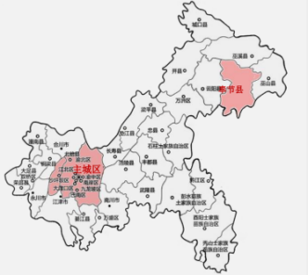
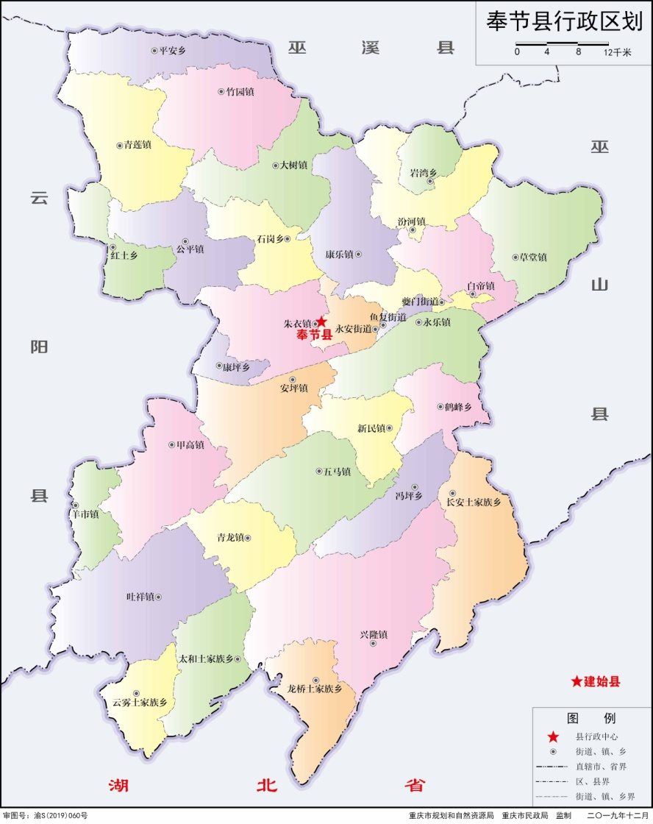

附图2 奉节县现有污水治理设施分布图
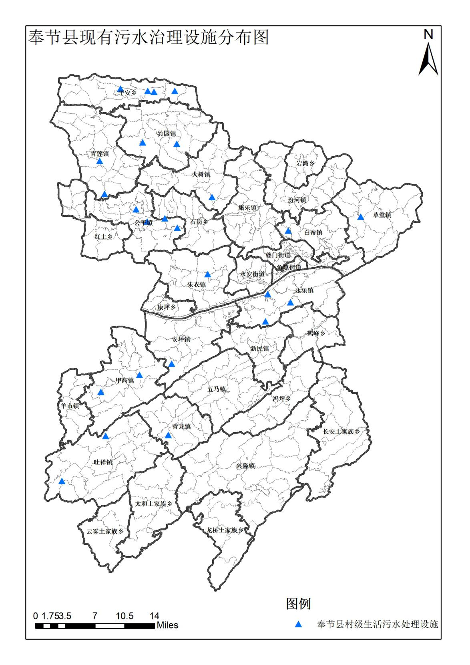

附图3 奉节县优先治理村分布图
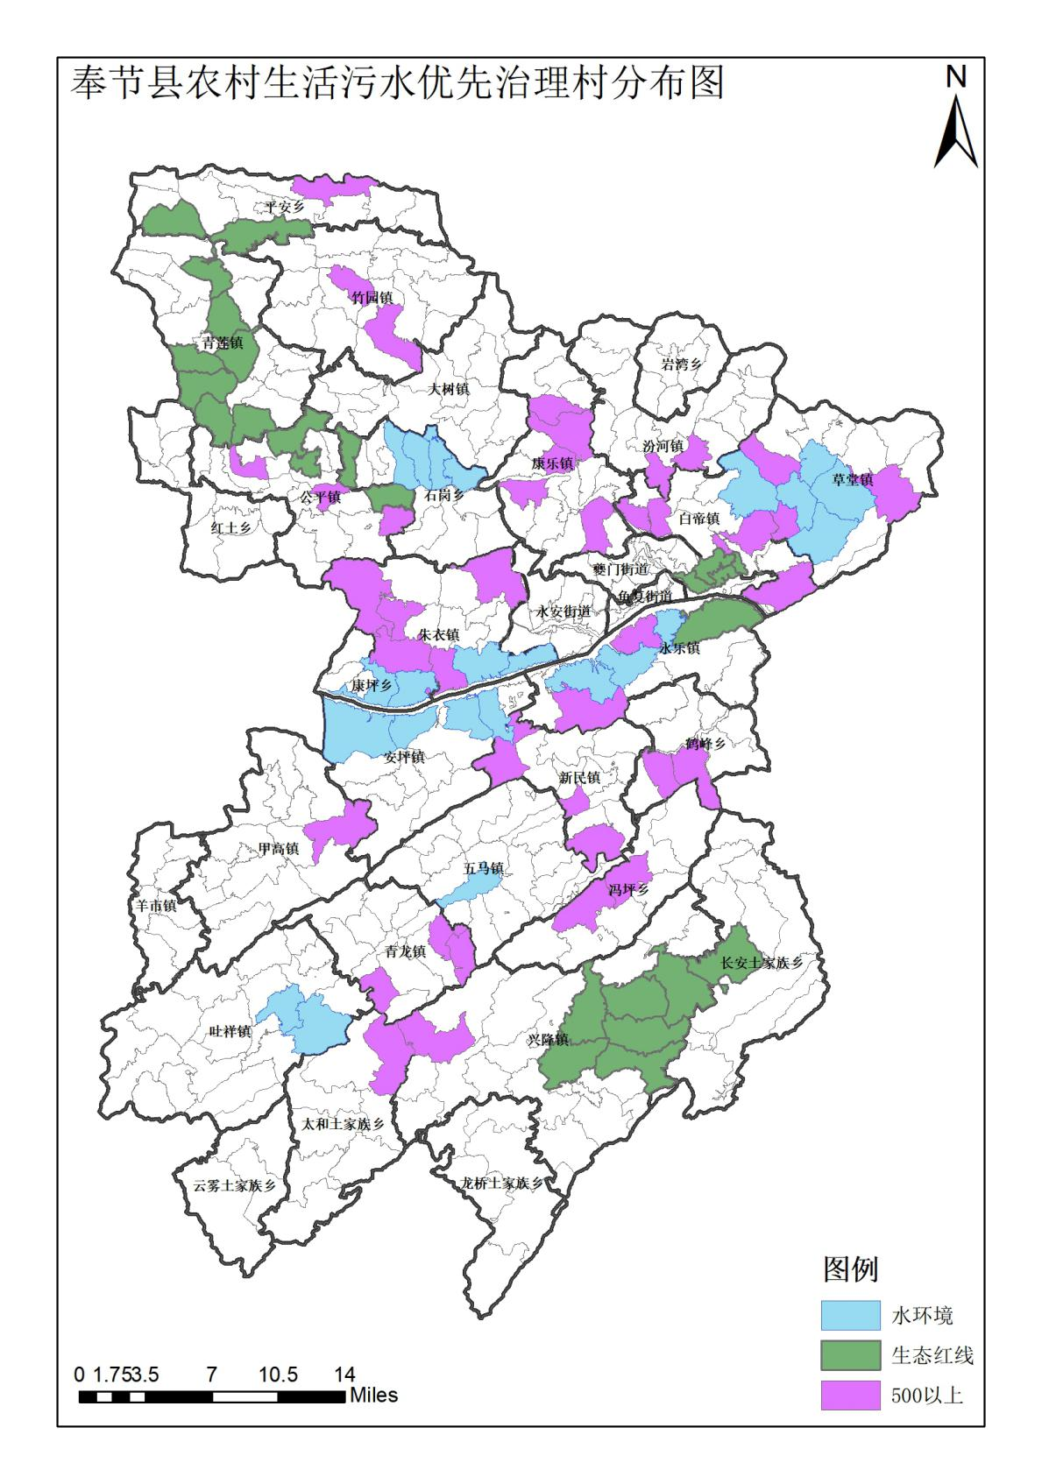

附图4-1 奉节县农村生活污水治理措施分布图（2021）
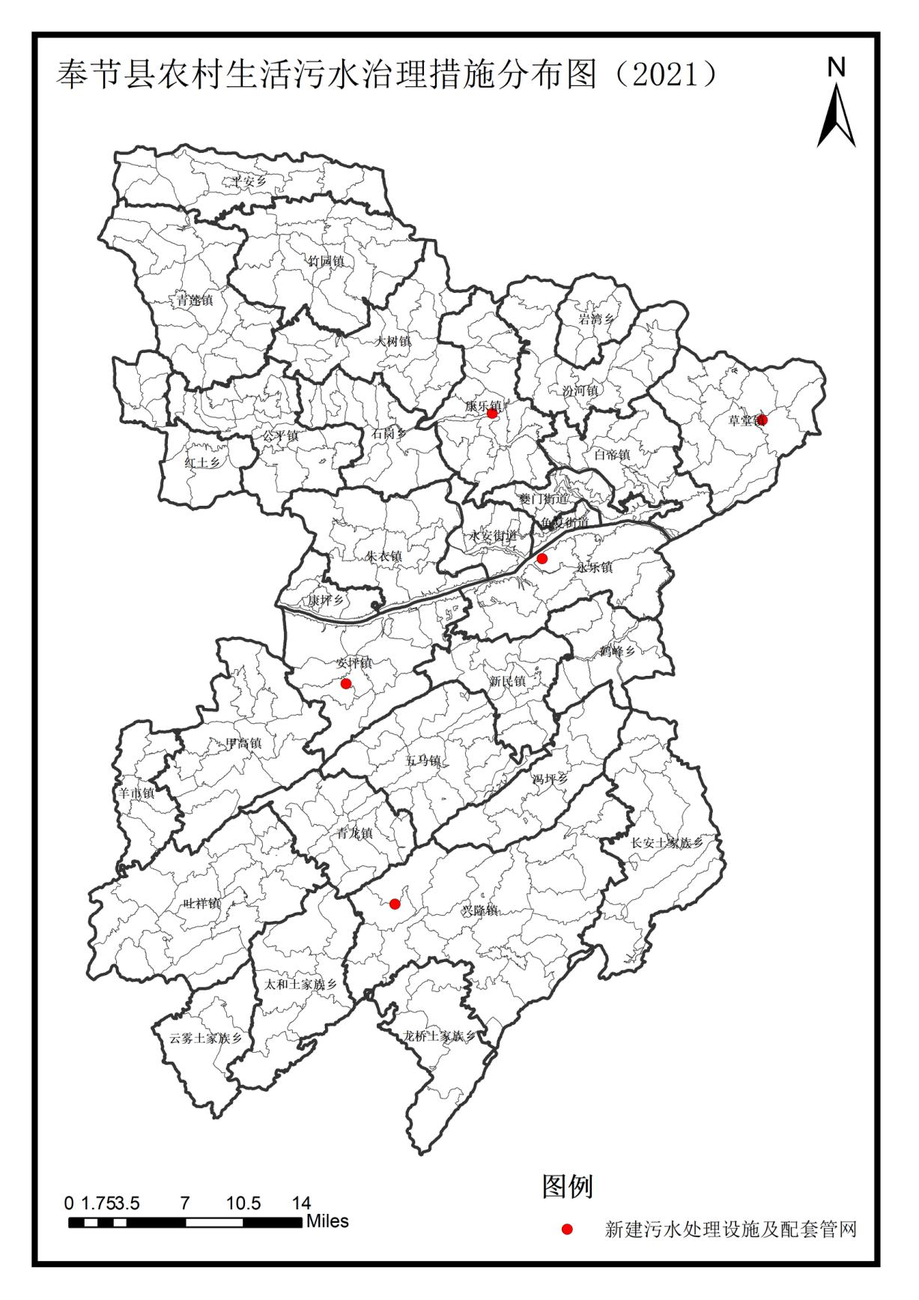

附图4-2 奉节县农村生活污水治理措施分布图（2022）
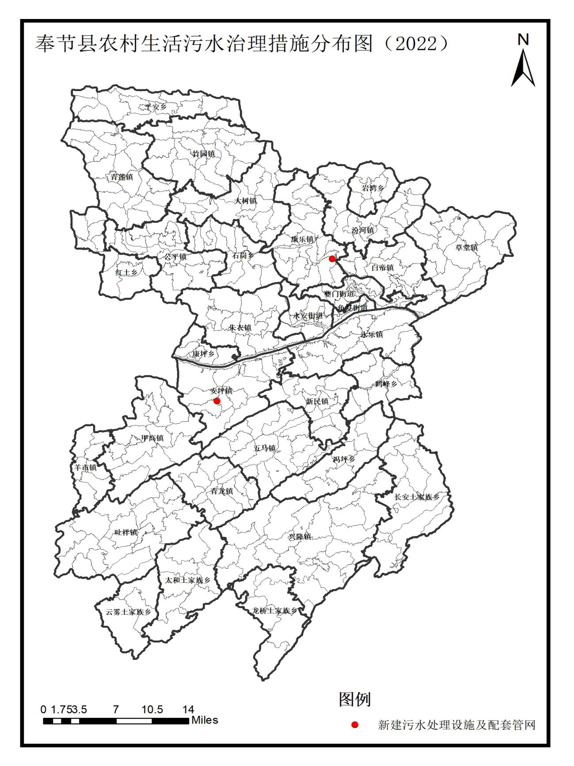

附图4-3 奉节县农村生活污水治理措施分布图（2023）
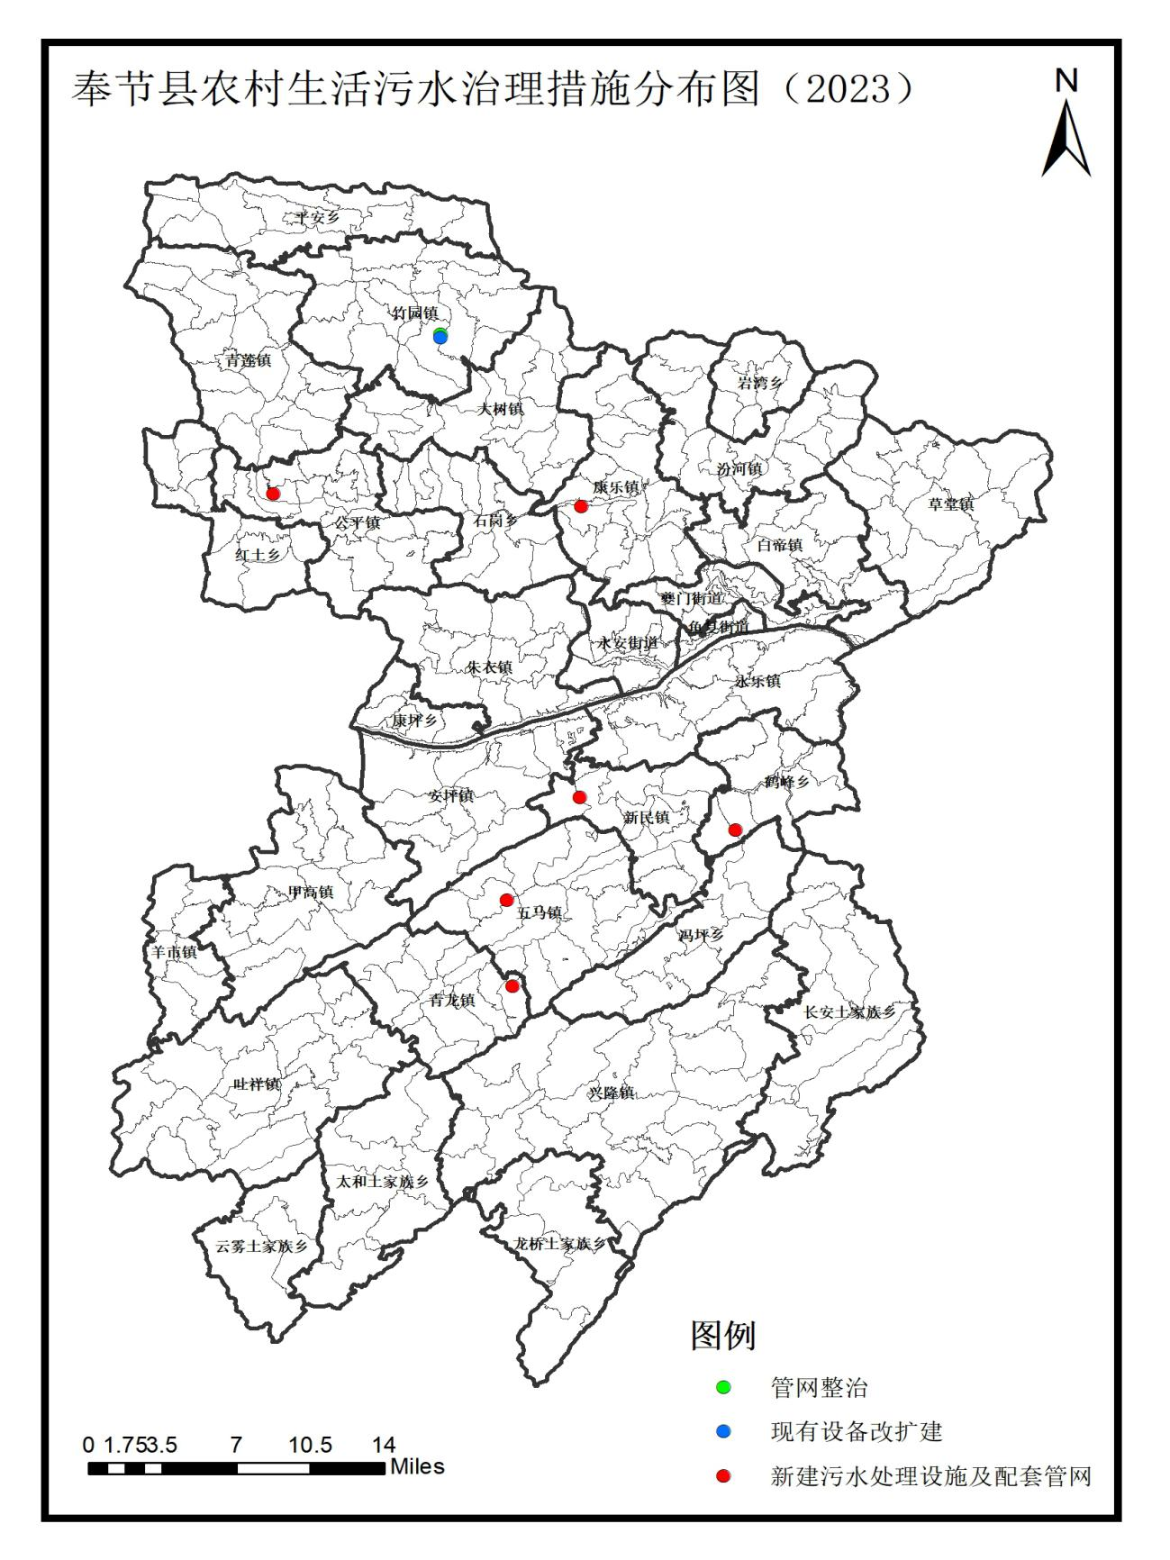

附图4-4 奉节县农村生活污水治理措施分布图（2024）
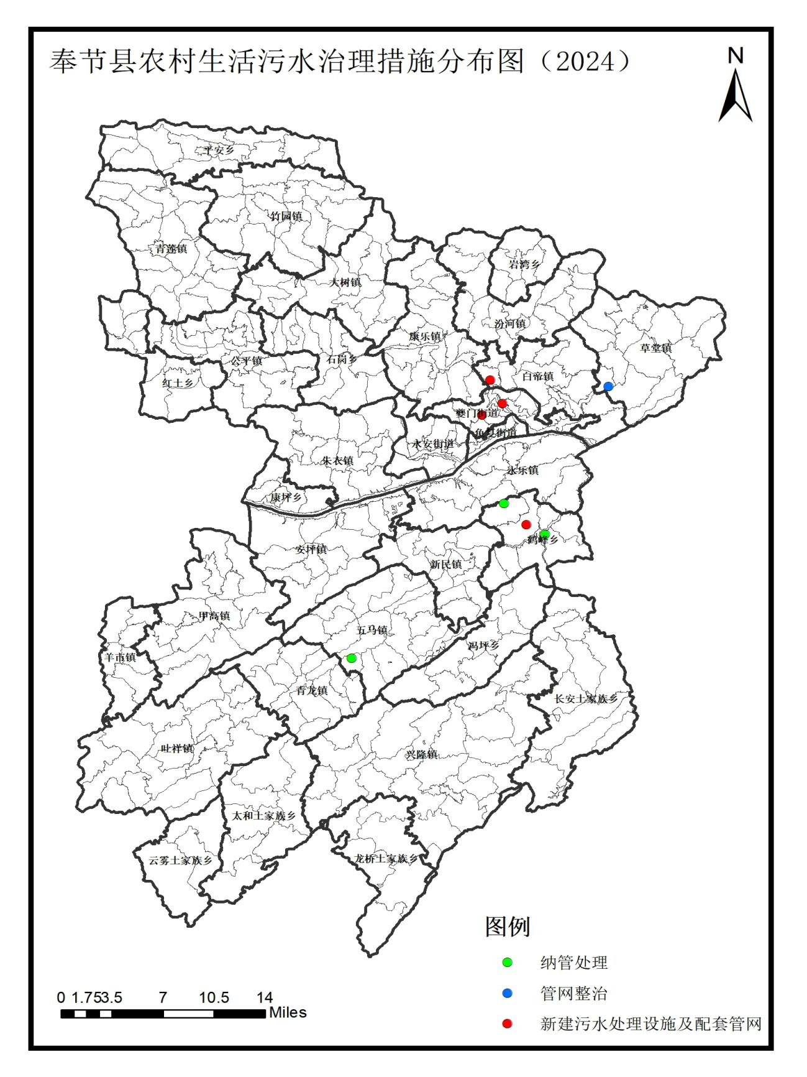

附图4-5 奉节县农村生活污水治理措施分布图（2025）
